**营运部发〔2018〕 号 签发人：李坚**

**关于8月“品牌月宣传陈列的通知**

宣传物料及陈列展示要求：

1、吊旗：正反面交替悬挂各一列，如下列图示：

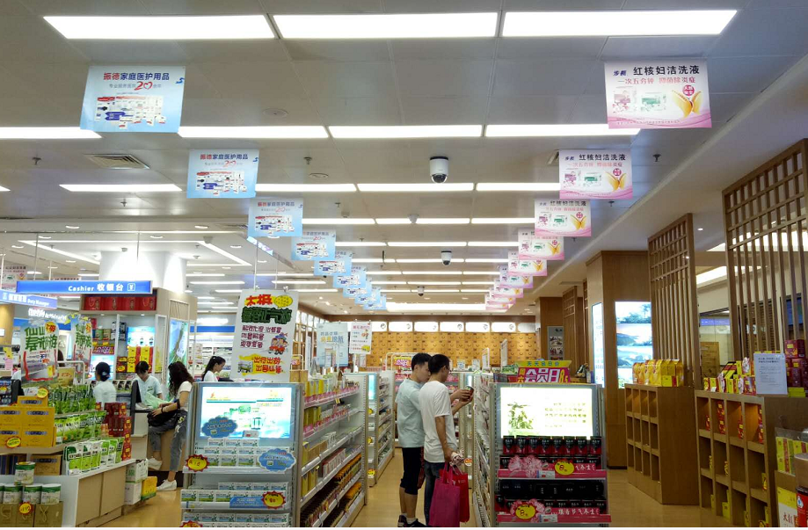

1. 将振德POP用T型架陈列在“医疗器械”中岛货架端头，如医疗器械货架为背架则陈列在靠近医疗器械的中岛货架端头，如下列图示：

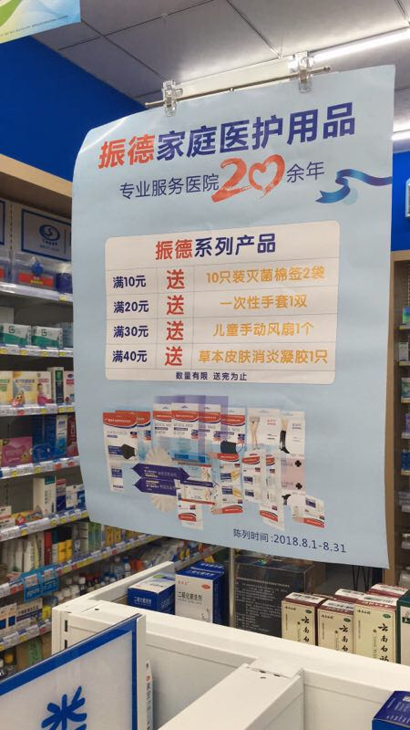

1. 所有五卡不干胶按要求陈列在相应位置；

4、品牌月标签正确放置在品牌月品种前：

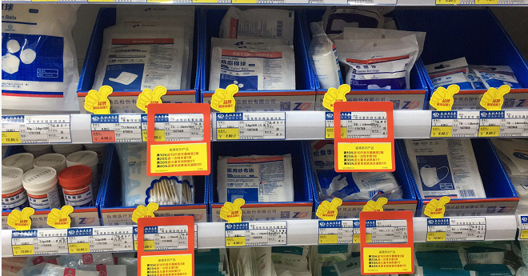

特别提示：

1、门店只允许统一悬挂公司配送的品牌月物料，不能自行悬挂厂家私下提供的任何物料！违者将按照公司规定进行处罚。

2、品牌月大拇指标签先满足步长和乐淘淘的产品，并保证振德每排货架上至少有三个品牌月标签。

请片长于8月9日12:00前完成陈列检核，并将结果回复至营运指挥群。

营运部

2018年8月6日